社内研修用サービス管理システム  
詳細設計

2024年5月2日更新

内容

1 ログイン画面 3

1.1 構成 3

1.2 イベント・アクション 3

2 全画面共通のナビバーとタイトル 4

2.1 構成 4

2.2 イベント・アクション 5

3 トップ画面 6

3.1 構成 6

3.2 イベント・アクション 6

4 加入者検索条件画面 7

4.1 構成 7

4.2 イベント・アクション 8

5 加入者検索結果一覧画面 9

5.1 加入者情報検索処理 9

5.2 構成 9

5.3 イベント・アクション 10

6 加入者編集画面 11

6.1 モード 11

6.2 構成 12

6.3 イベント・アクション 13

7 料金情報検索条件画面 14

7.1 構成 14

7.2 イベント・アクション 14

8 料金検索結果一覧画面 16

8.1 加入者情報検索処理 16

8.2 構成 16

8.3 イベント・アクション 17

9 料金情報編集画面 18

9.1 モード 18

9.2 構成 19

9.3 イベント・アクション 19

# ログイン画面

|  |  |
| --- | --- |
| 画面ID | KAP900V000 |
| 画面名 | ログイン画面 |
| パス | /login |
| HTTPメソッド | GET |

## 構成

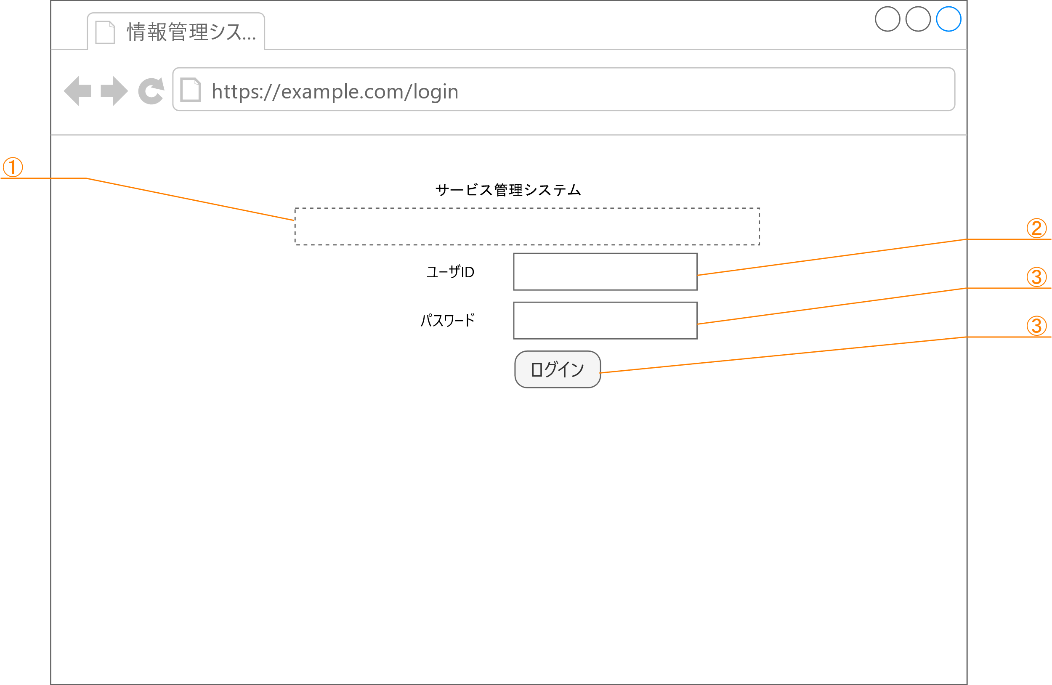

|  |  |  |  |  |  |
| --- | --- | --- | --- | --- | --- |
| No | 項目ID | 項目名 | 項目タイプ | 制限 | 備考 |
| ① | message | メッセージ | テキスト |  |  |
| ② | userId | ユーザID | テキスト |  |  |
| ③ | password | パスワード | パスワード |  |  |
| ④ | login | ログイン | ボタン |  |  |

## イベント・アクション

|  |  |  |  |
| --- | --- | --- | --- |
| No | 項目ID | イベント | アクション |
| 1 | login | クリック | 入力された「ユーザID」と「パスワード」をデータベースと照合する。   * 一致した場合はセッションを確立し、「トップ画面」を表示する。 * 一致しなかった場合は、「message」にログインできなかった旨を表示する。 |

# 全画面共通のナビバーとタイトル

|  |  |
| --- | --- |
| 画面ID | ― |
| 画面名 | ナビバーとタイトル |
| パス | ― |
| HTTPメソッド | ― |

## 構成

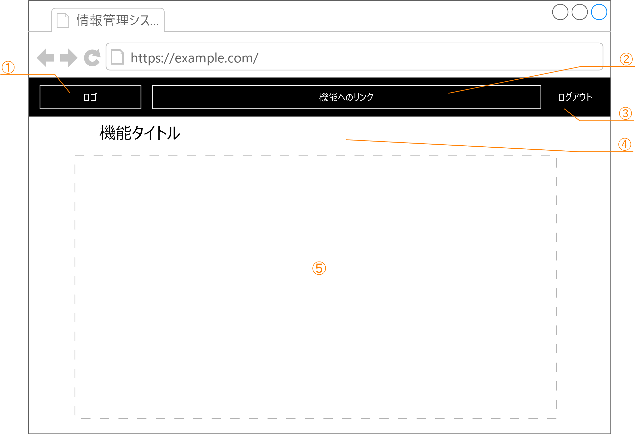

表 2-1

|  |  |  |  |  |  |
| --- | --- | --- | --- | --- | --- |
| No | 項目ID | 項目名 | 項目タイプ | 制限 | 備考 |
| ① | logo | ― | リンク | ― | ロゴ画像とシステム名を固定表示する |
| ② | functions | ― | リンク | ― | 各機能へのリンク |
| ③ | logout | ― | リンク | ― |  |
| ④ | title | ― | ラベル | ― |  |
| ⑤ | content | ― | ※ページの内容 | ― |  |

## イベント・アクション

|  |  |  |  |
| --- | --- | --- | --- |
| No | 項目ID | イベント | アクション |
| 1 | logo | クリック | トップページ(/)に遷移する。  なお、入力していた内容は破棄される。 |
| 2 | funtions | クリック | 各機能に遷移する。なお、入力していた内容は破棄される。   * トップ → トップページ(/) へ遷移する * 加入者管理 → 加入者検索結果一覧画面(/member/search)へ遷移する。 * 料金管理 → 料金情報検索条件画面(/charge/search)へ遷移する。 |
| 3 | logout | クリック | ログアウト処理を行い、ログインページ(/login)に遷移する。  なお、入力していた内容は破棄される。 |

# トップ画面

|  |  |
| --- | --- |
| 画面ID | KA000V000 |
| 画面名 | トップ画面 |
| パス | /top |
| HTTPメソッド | GET |

## 構成

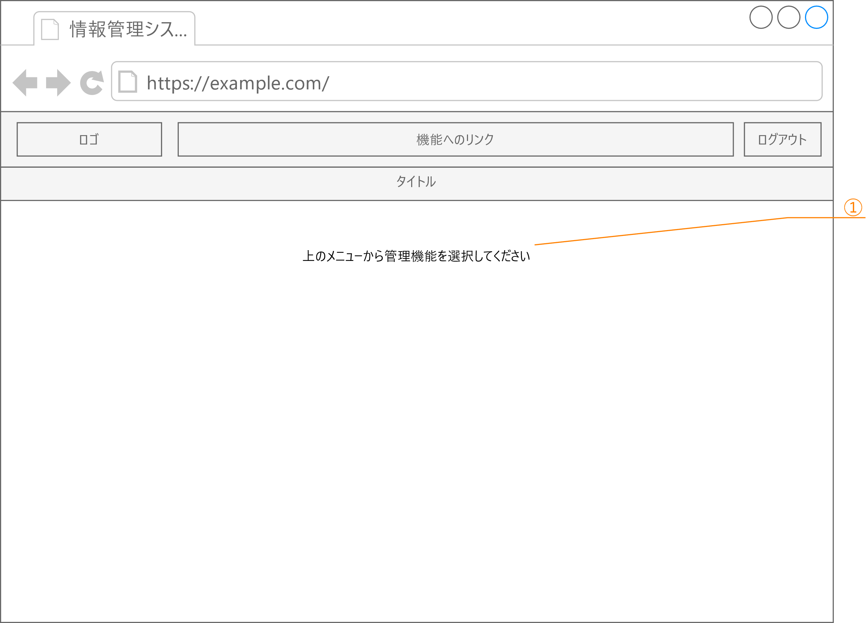

|  |  |  |  |  |  |
| --- | --- | --- | --- | --- | --- |
| No | 項目ID | 項目名 | 項目タイプ | 制限 | 備考 |
| ① | ― | ― | ラベル | ― | 固定メッセージを表示する。 |

## イベント・アクション

※とくになし

# 加入者検索条件画面

|  |  |
| --- | --- |
| 画面ID | KA010V000 |
| 画面名 | 加入者検索条件 |
| パス | /member/search |
| HTTPメソッド | GET |

## 構成

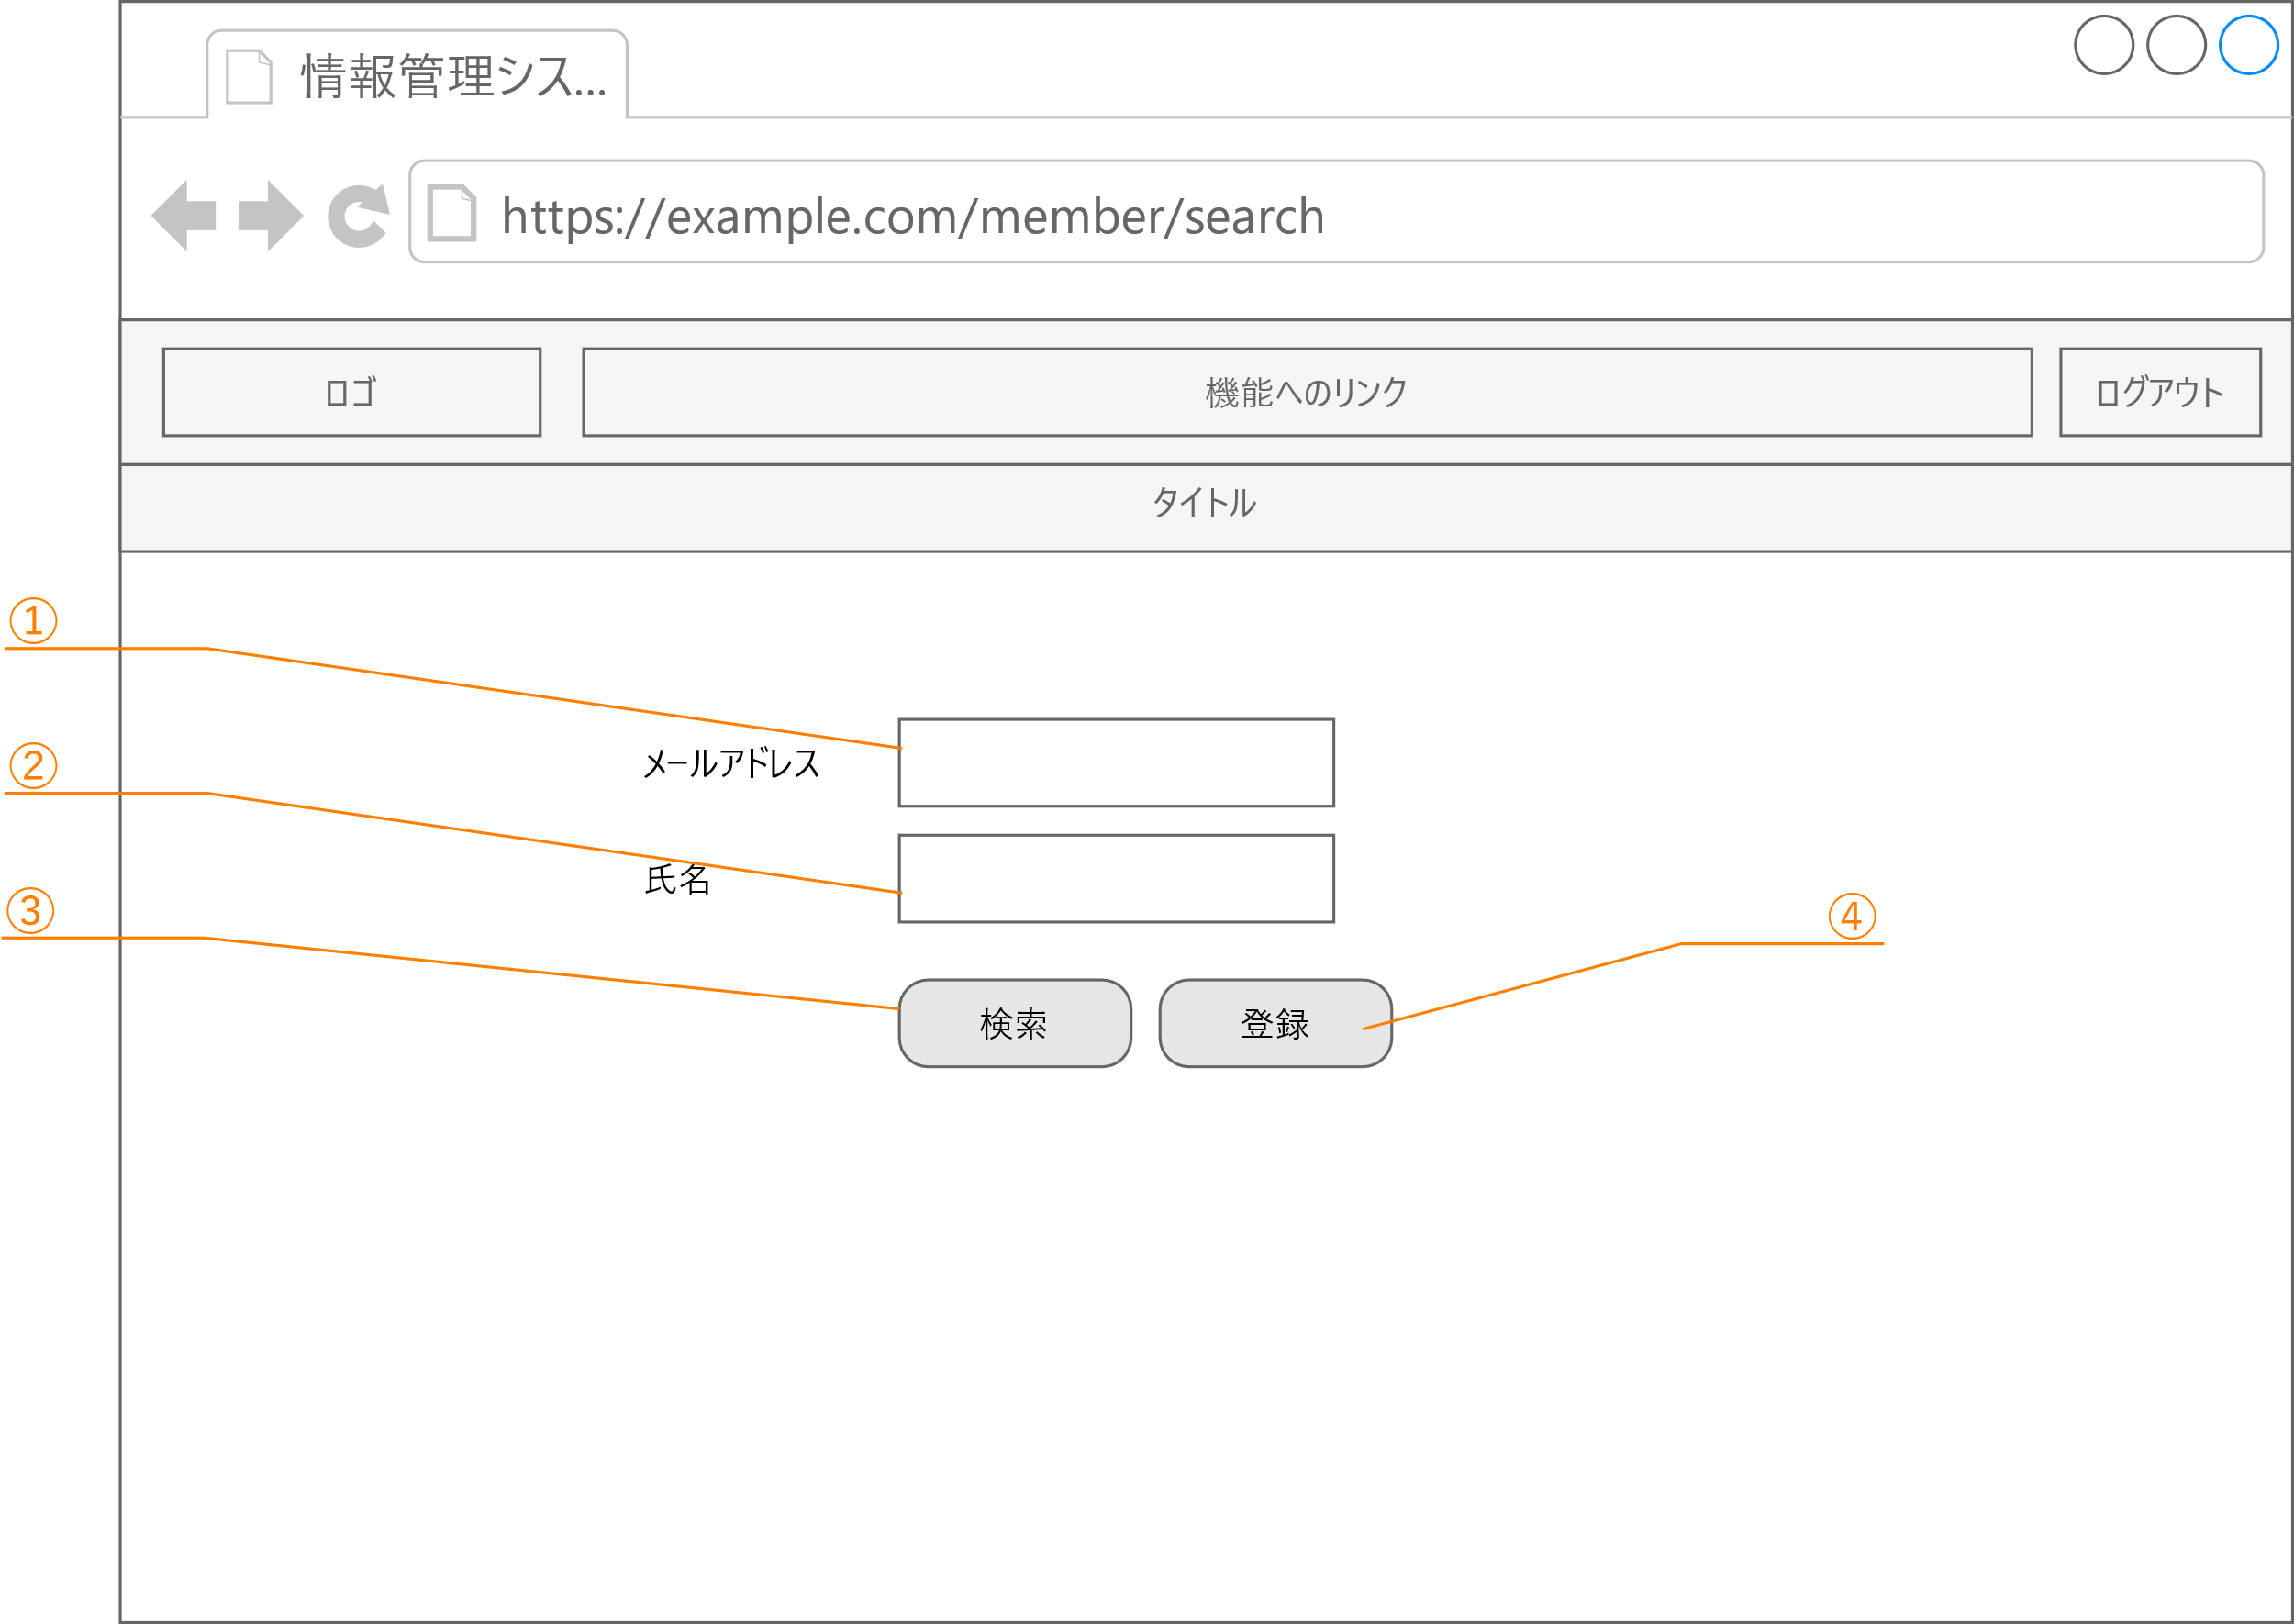

|  |  |  |  |  |  |
| --- | --- | --- | --- | --- | --- |
| No | 項目ID | 項目名 | 項目タイプ | 制限 | 備考 |
| ① | mail | メールアドレス | テキスト | ― |  |
| ② | name | 氏名 | テキスト | ― |  |
| ③ | search | 検索 | ボタン | ― |  |
| ④ | addAccount | 登録 | ボタン | ― |  |

## イベント・アクション

|  |  |  |  |
| --- | --- | --- | --- |
| No | 項目ID | イベント | アクション |
| 1 | search | クリック | 入力された「メールアドレス」と「氏名」から、加入者情報から部分検索し、一致する加入者情報を「加入者検索結果一覧画面」として表示する。なお、「メールアドレス」と「氏名」両方指定された場合は、両者に一致する加入者情報を抽出する。 |
| 2 | addAccount | クリック | 追加モードで「加入者編集画面」を表示する。 |

# 加入者検索結果一覧画面

|  |  |
| --- | --- |
| 画面ID | KA010V010 |
| 画面名 | 加入者検索結果一覧画面 |
| パス | /member/search |
| HTTPメソッド | POST |

## 加入者情報検索処理

送信されたメールアドレス(mail)と名前(name)の検索条件それぞれが部分一致するレコードを、同名の列を持つ加入者情報から取得する。なお、

* 検索条件がすべて空だった時は、加入者情報からすべてのレコードを抽出する。
* 検索条件が複数設定されている場合は、それぞれの条件がすべて真となるレコードを抽出する。

## 構成

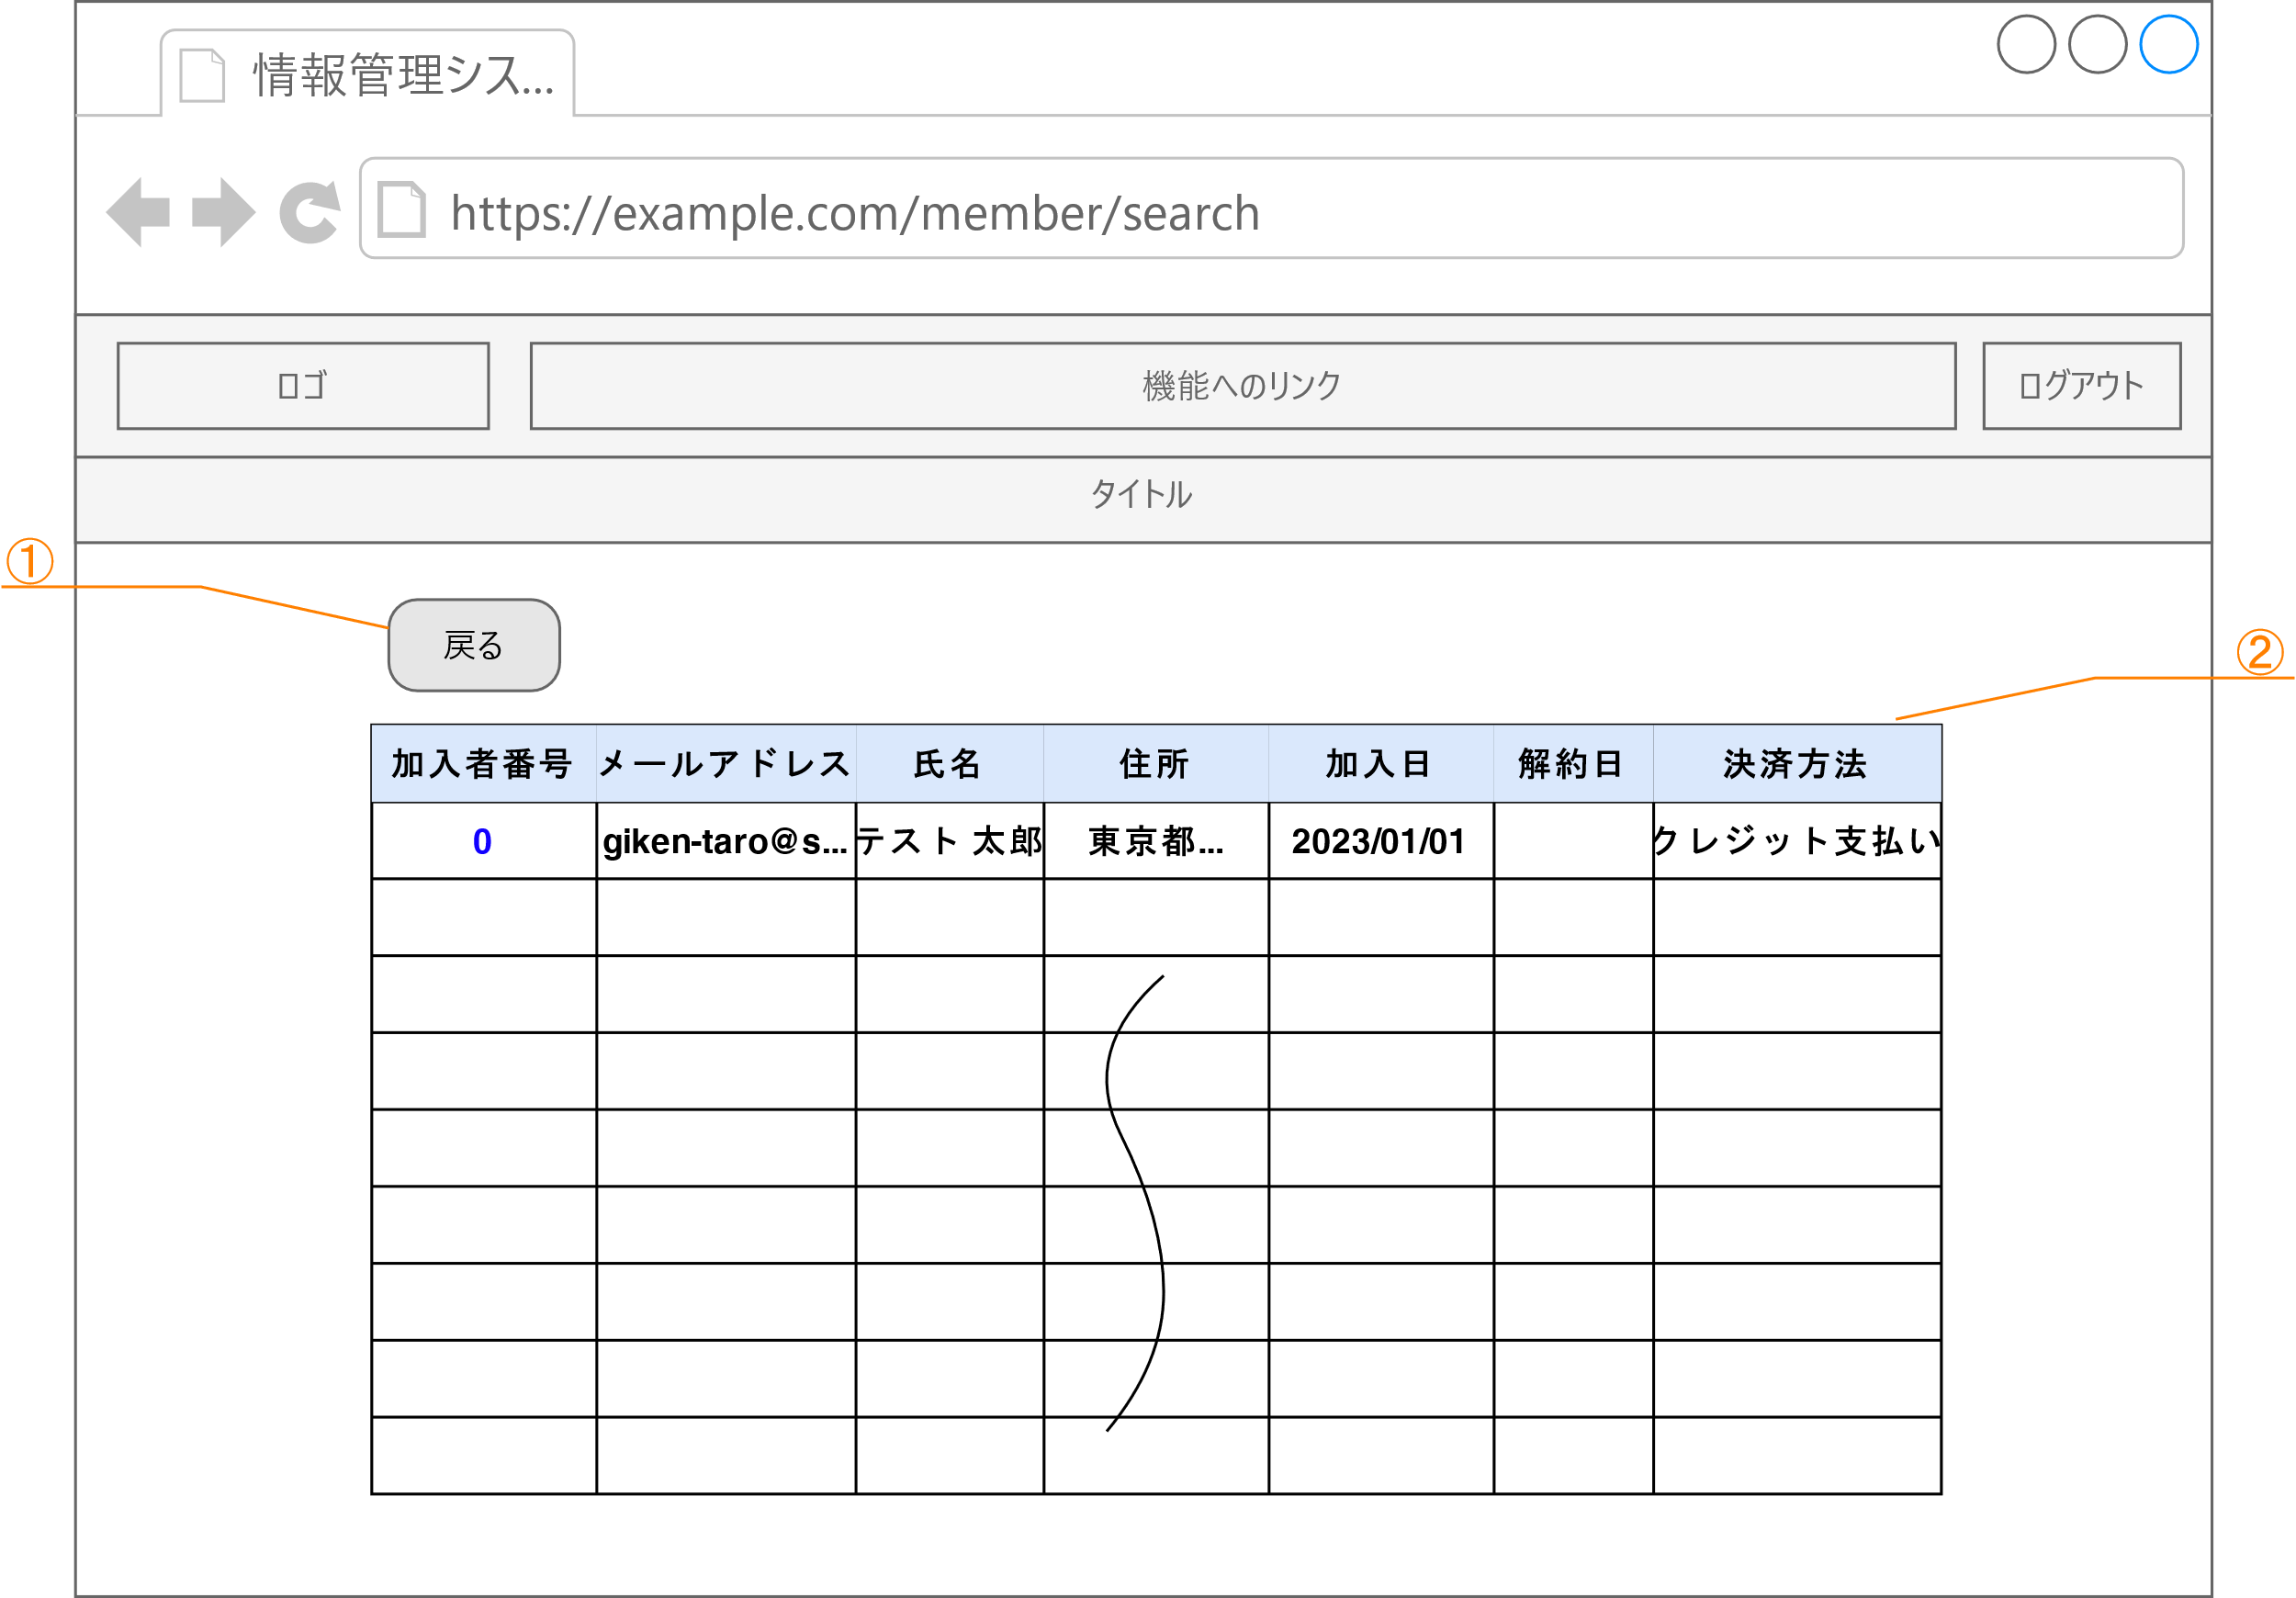

|  |  |  |  |  |  |
| --- | --- | --- | --- | --- | --- |
| No | 項目ID | 項目名 | 項目タイプ | 制限/書式 | 備考 |
| ① | back | 戻る | ボタン | ― |  |
| ② | result | 検索結果一覧 | テーブル | ― | 行数制限なし |
|  | (項目) | 加入者番号 | リンク | ― | クリックすると加入者情報編集画面を表示。 |
|  |  | メールアドレス | テキスト | ― |  |
|  |  | 氏名 | テキスト | ― |  |
|  |  | 住所 | テキスト | ― |  |
|  |  | 加入日 | テキスト | YYYY/MM/DD |  |
|  |  | 解約日 | テキスト | YYYY/MM/DD |  |
|  |  | 支払方法 | テキスト | ― |  |

## イベント・アクション

|  |  |  |  |
| --- | --- | --- | --- |
| No | 項目ID | イベント | アクション |
| 1 | resultの  加入者番号 | クリック | 加入者番号に対応する加入者情報の加入者編集画面を表示する。 |

# 加入者編集画面

|  |  |
| --- | --- |
| 画面ID | KA010V020 |
| 画面名 | 加入者編集画面 |
| パス | 追加モード：/member/add  編集モード：/member/edit/{id} {id} ... 加入者ID |
| HTTPメソッド | 共通：GET |

## モード

本画面にはモードが存在する。

* 追加モード … 加入者情報と適用料金情報を新たに追加するモード。入力可能な項目はすべて空欄にして表示します。
* 編集モード … 指定された加入者IDを持つ加入者情報と適用料金情報を編集するモード。加入者IDに該当する加入者情報と適用料金情報を取得して、入力可能は項目にセットして表示します。

## 構成

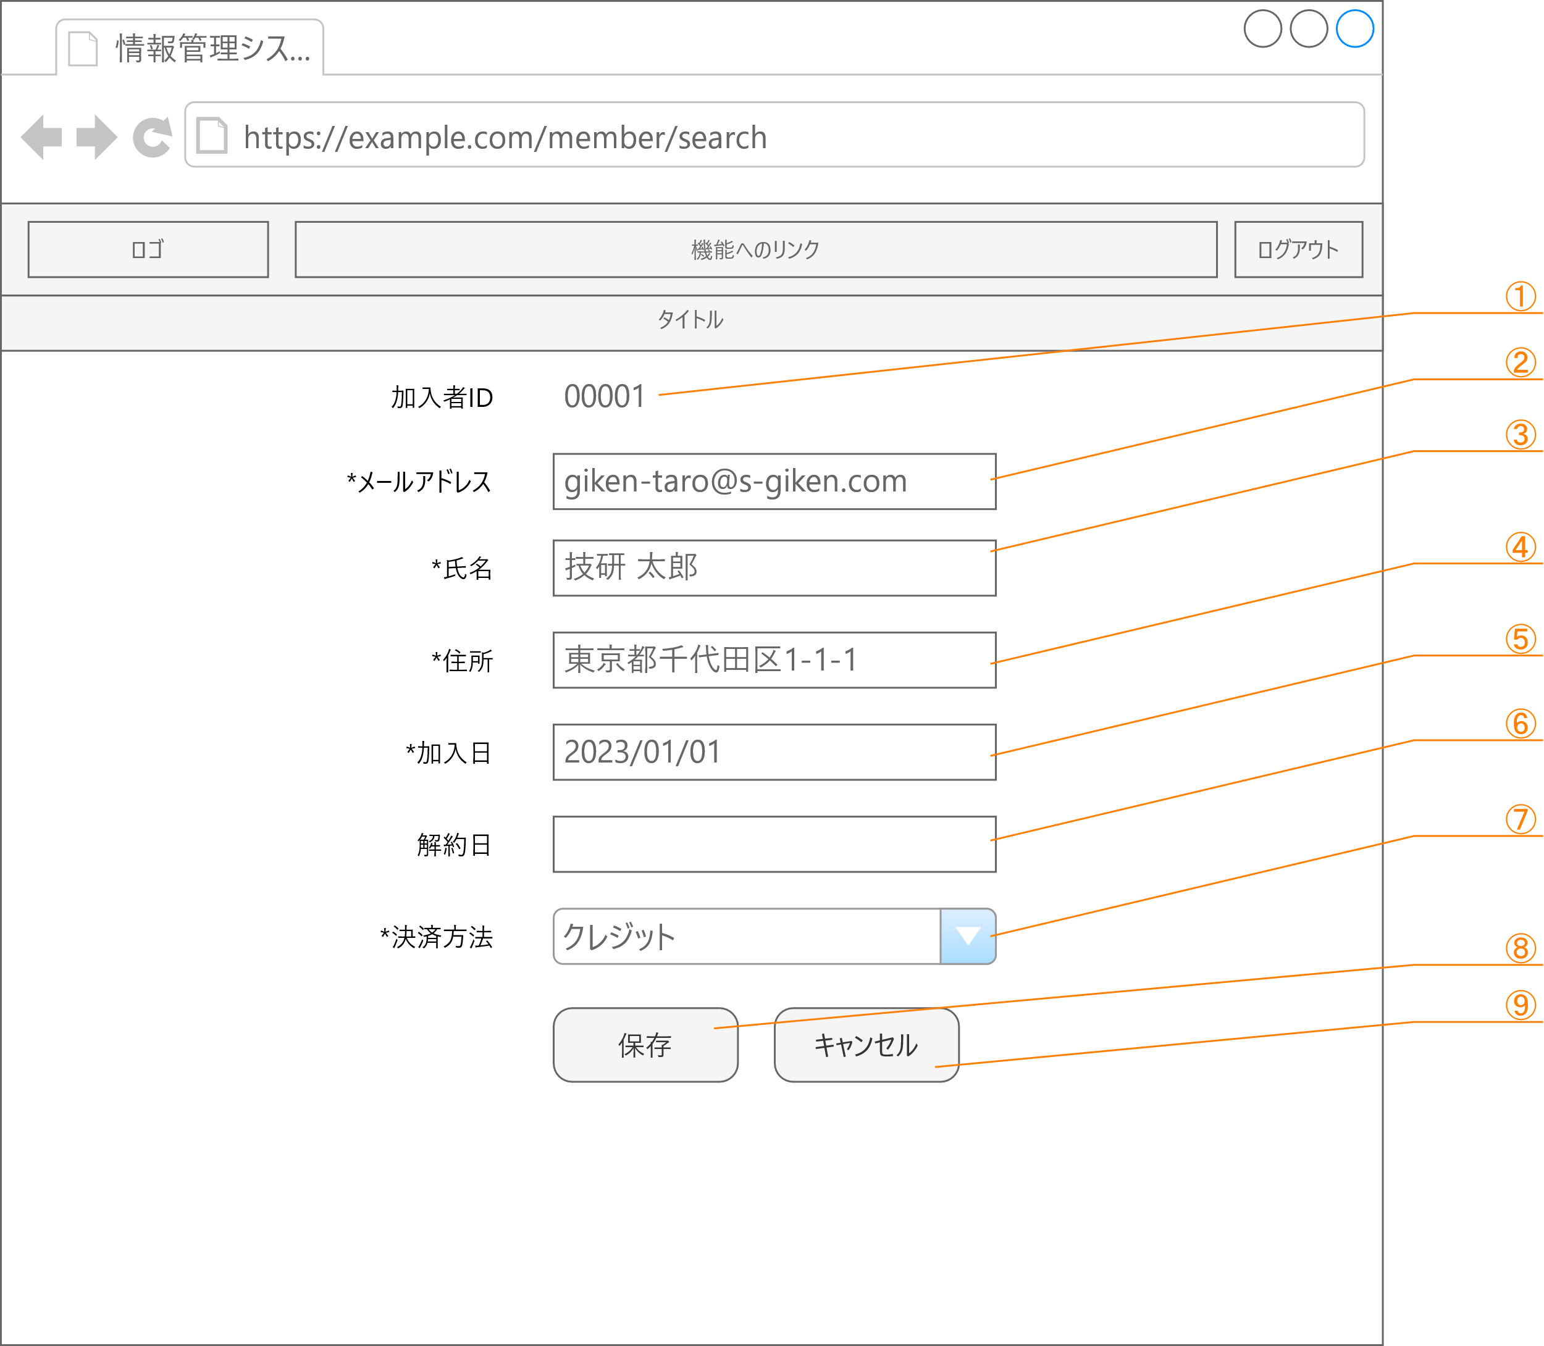

⑩

削除

|  |  |  |  |  |  |
| --- | --- | --- | --- | --- | --- |
| No | 項目ID | 項目名 | 項目タイプ | 制限/書式 | 備考 |
| ① | addountId | 加入者ID |  | ― |  |
| ② | mail | メールアドレス | テキスト |  |  |
| ③ | name | 氏名 | テキスト | ― |  |
| ④ | address | 住所 | テキスト | ― |  |
| ⑤ | joinAt | 加入日 | 日付 | YYYY/MM/DD |  |
| ⑥ | retireAt | 解約日 | 日付 | YYYY/MM/DD |  |
| ⑦ | chargeMethod | 決済方法 | ドロップダウン |  | クレジット決済  銀行振込  のいずれか |
| ⑧ | submit | 保存 | ボタン | ― |  |
| ⑨ | cancel | キャンセル | ボタン | ― |  |
| ⑩ | delete | 削除 | ボタン |  | 編集画面でのみ表示 |

## イベント・アクション

|  |  |  |  |
| --- | --- | --- | --- |
| No | 項目ID | イベント | アクション |
| 1 | submit | クリック | ＜追加モード時＞  入力された情報を、加入者情報と適用料金情報に追加する。  正常に完了したら、登録した情報を設定した「加入者編集画面」を編集モードで表示する。  また、正常に料金情報が追加された場合は、タイトル下部に「保存しました」とメッセージを表示する。    入力内容に誤りがあり、加入者情報の変更に失敗した場合は、以下の画像の通り、エラーのある項目の入力欄のそばにエラー内容を表示する。    ＜編集モード時＞  入力された情報を加入者情報と適用料金情報に対して更新する。なお、新たに料金情報を後から追加した場合など、適用料金情報に更新する情報がない場合は、追加する。  正常に完了したら、登録した情報を設定した「加入者編集画面」を編集モードで表示する。  また、正常に加入者情報が追加された場合は、タイトル下部に「保存しました」とメッセージを表示する。  　※ 動作は追加モードと同様 入力内容に誤りがあり、加入者情報の変更に失敗した場合は、エラーのある項目の入力欄のそばにエラー内容を表示する。  　※ 追加モードと同様 |
| 2 | cancel | クリック | 入力された情報を破棄し、加入者検索条件画面に遷移する。 |
| 3 | delete | クリック | 編集モード時にのみ表示され、指定された加入者番号を持つ加入や情報を削除する処理を呼び出す。  正常に完了したら、指定された加入者番号「idを削除してもよろしいですか？」というメッセージと、OKボタンとキャンセルボタンを表示する。    キャンセルボタンが正常に完了したら、編集画面に戻る。 OKボタンが正常に完了したら、加入者検索条件画面へ遷移し、タイトル下部に「削除しました」とメッセージを表示する。 |

# 料金情報検索条件画面

|  |  |
| --- | --- |
| 画面ID | KA020V000 |
| 画面名 | 料金情報検索条件画面 |
| パス | /charge/search |
| HTTPメソッド | GET |

## 構成

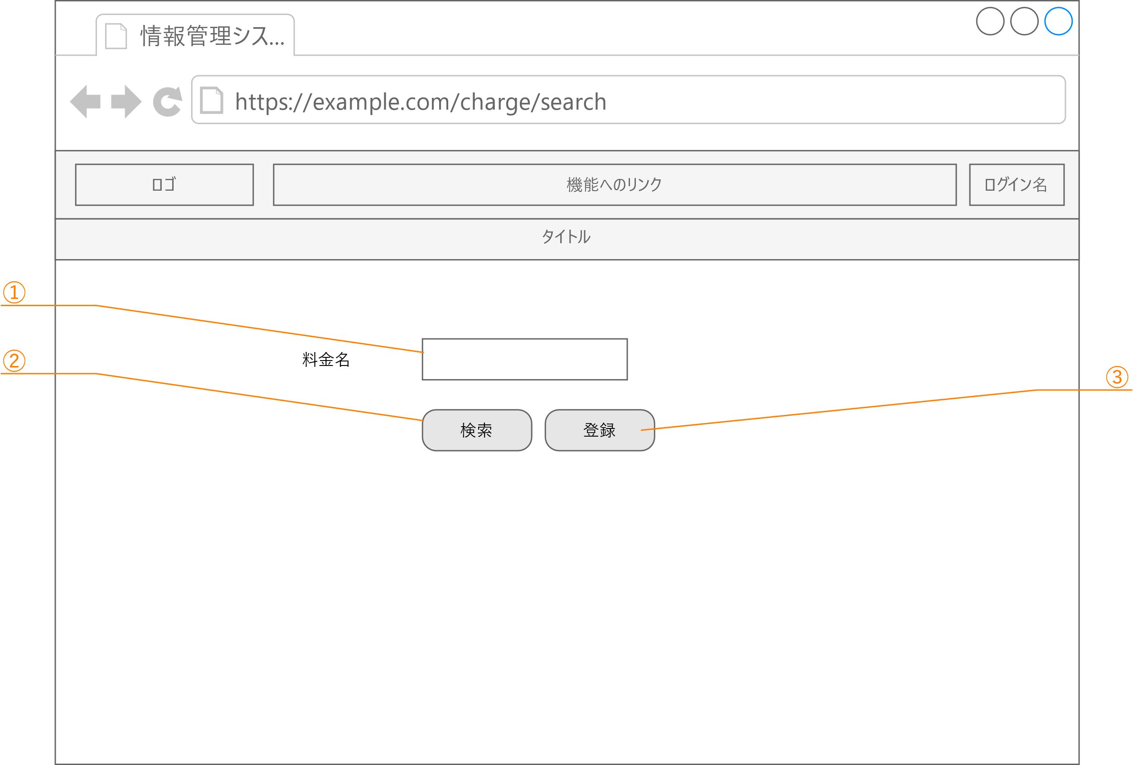

|  |  |  |  |  |  |
| --- | --- | --- | --- | --- | --- |
| No | 項目ID | 項目名 | 項目タイプ | 制限 | 備考 |
| ① | name | 料金名 | テキスト | ― |  |
| ② | search | 検索 | ボタン | ― |  |
| ③ | addAccount | 新規作成 | ボタン | ― |  |

## イベント・アクション

|  |  |  |  |
| --- | --- | --- | --- |
| No | 項目ID | イベント | アクション |
| 1 | search | クリック | 入力された「氏名」を条件に料金情報から部分検索し、その結果を「料金検索結果一覧画面」に表示する |
| 2 | addAccount | クリック | 追加モードで「加入者編集画面」を表示する。 |

# 料金検索結果一覧画面

|  |  |
| --- | --- |
| 画面ID | KA020V010 |
| 画面名 | 料金検索結果一覧画面 |
| パス | /charge/search |
| HTTPメソッド | POST |

## 加入者情報検索処理

送信された料金名(name)に部分一致するレコードを、料金情報から抽出する。なお、検索条件がすべて空だった時は、料金情報からすべてのレコードを抽出する。

## 構成

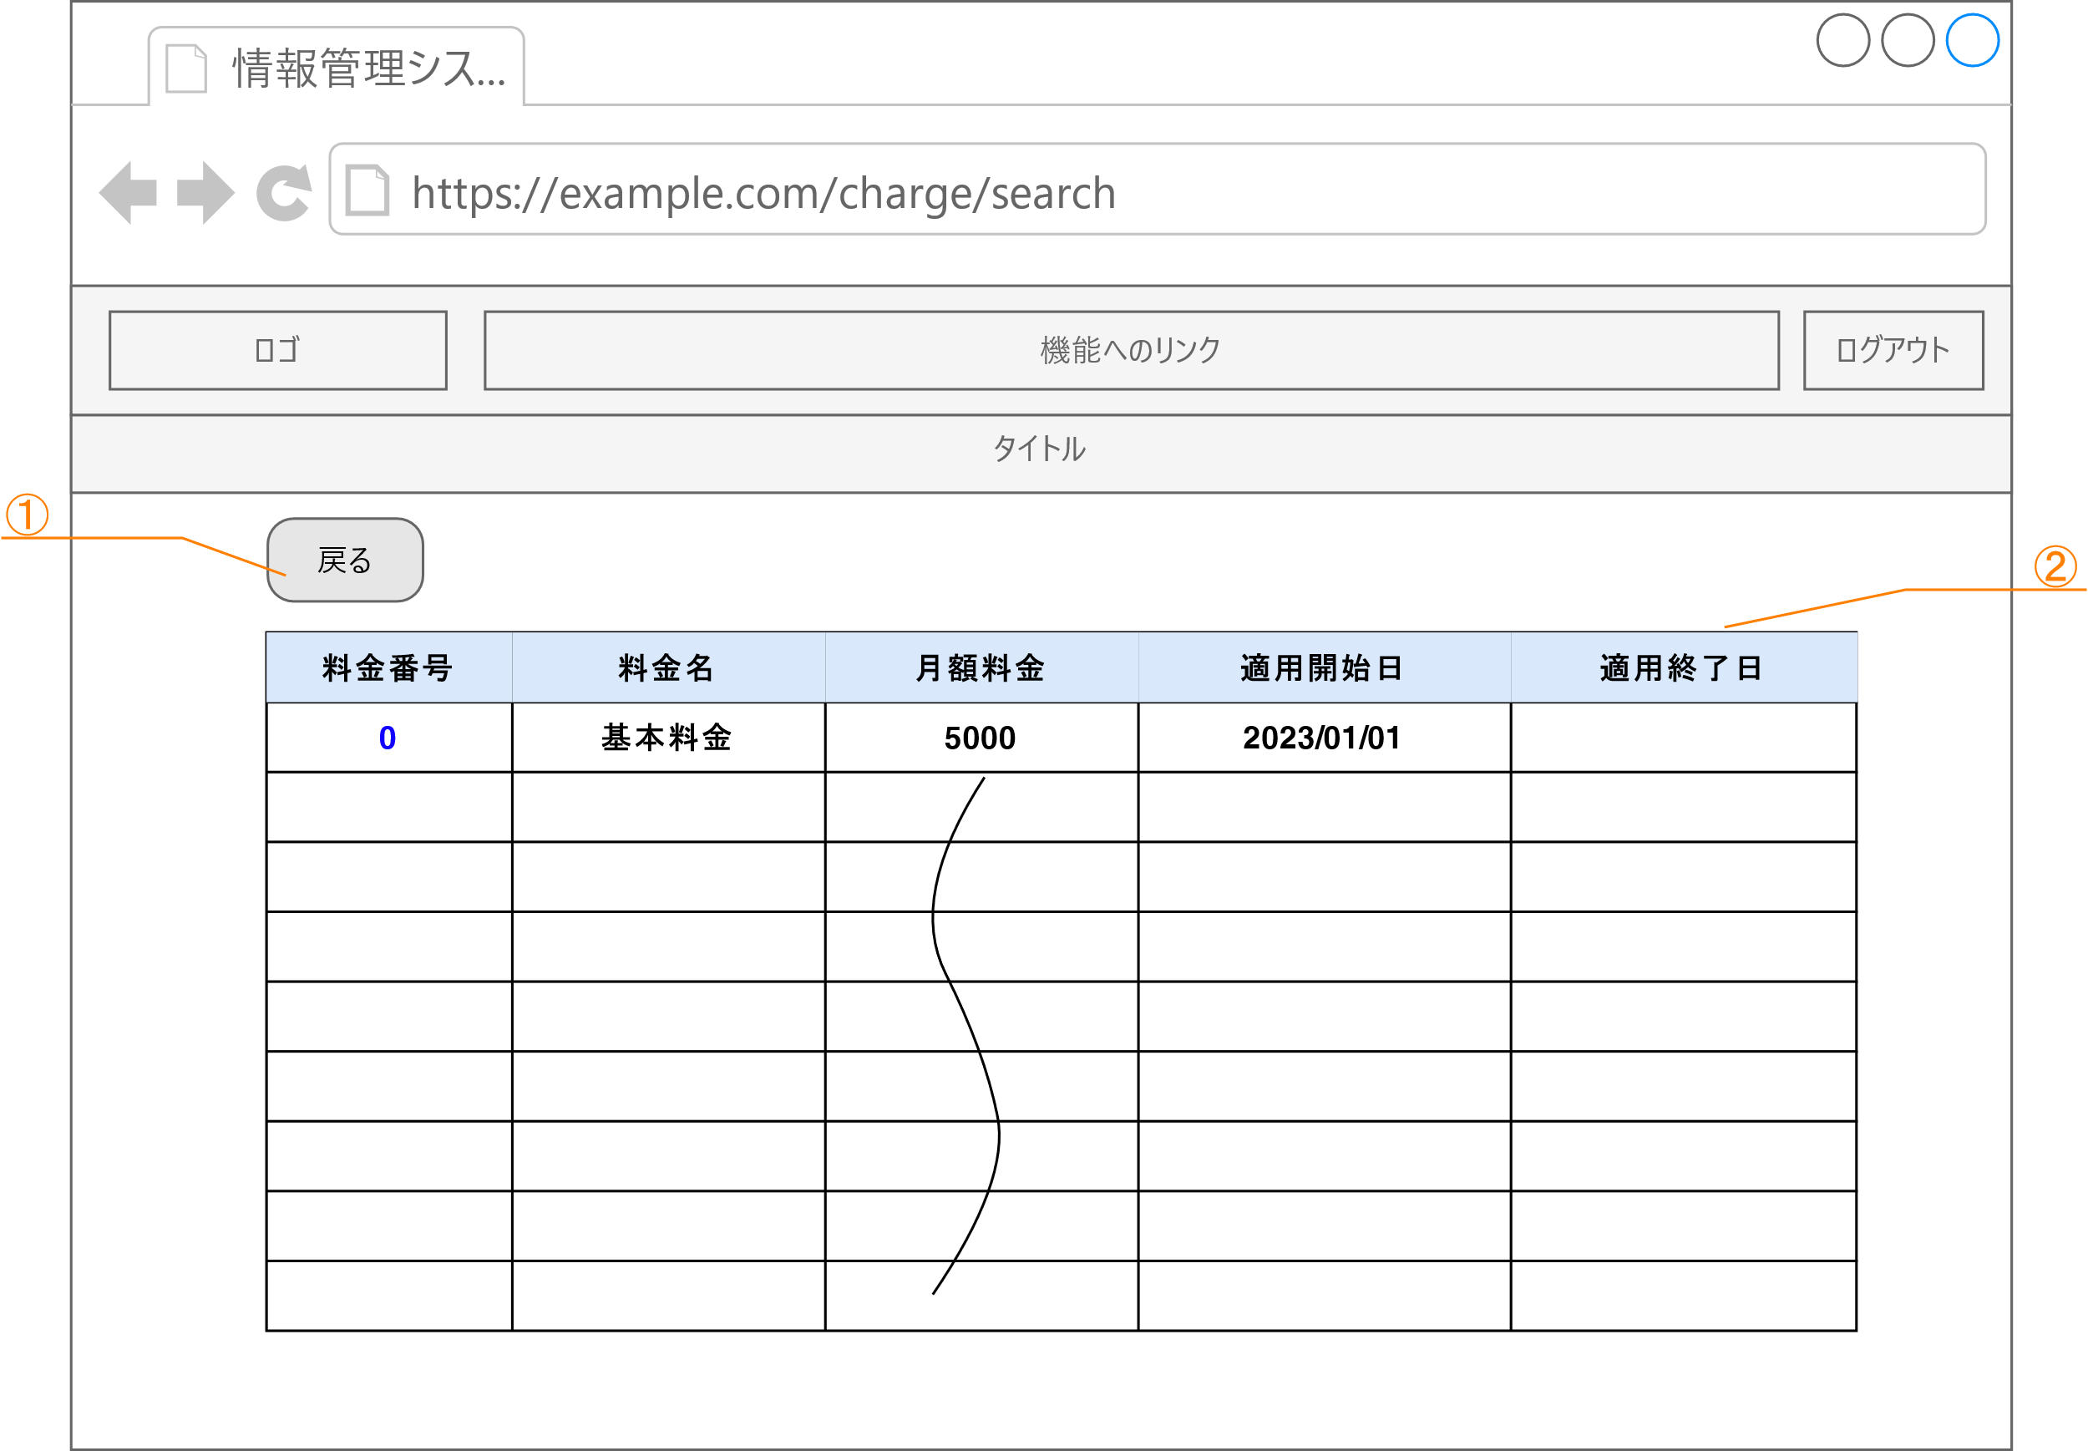

|  |  |  |  |  |  |
| --- | --- | --- | --- | --- | --- |
| No | 項目ID | 項目名 | 項目タイプ | 制限/書式 | 備考 |
| ① | back | 戻る | ボタン | ― |  |
| ② | result | 検索結果一覧 | テーブル | ― | 行数制限なし |
|  | (項目) | 料金番号 | リンク | ― | クリックすると |
|  |  | 料金名 | テキスト | ― |  |
|  |  | 月額料金 | テキスト | ― |  |
|  |  | 適用開始日 | テキスト | YYYY/MM/DD |  |
|  |  | 適用終了日 | テキスト | YYYY/MM/DD |  |

## イベント・アクション

|  |  |  |  |
| --- | --- | --- | --- |
| No | 項目ID | イベント | アクション |
| 1 | resultの  料金番号 | クリック | 料金番号に対応する料金情報の料金情報編集画面を表示する。 |

# 料金情報編集画面

|  |  |
| --- | --- |
| 画面ID | KA030V020 |
| 画面名 | 料金情報編集画面 |
| パス | 追加モード：/charge/add  編集モード：/charge/edit/{id} ※{id} ... 料金ID |
| HTTPメソッド | 共通：GET |

## モード

本画面にはモードが存在する。

* 追加モード … 料金情報を新たに追加するモード。入力可能な項目はすべて空欄にして表示します。
* 編集モード … 指定された料金番号を持つ料金情報を編集するモード。料金IDに該当する料金情報を取得して、入力項目に設定して表示します。

## 構成

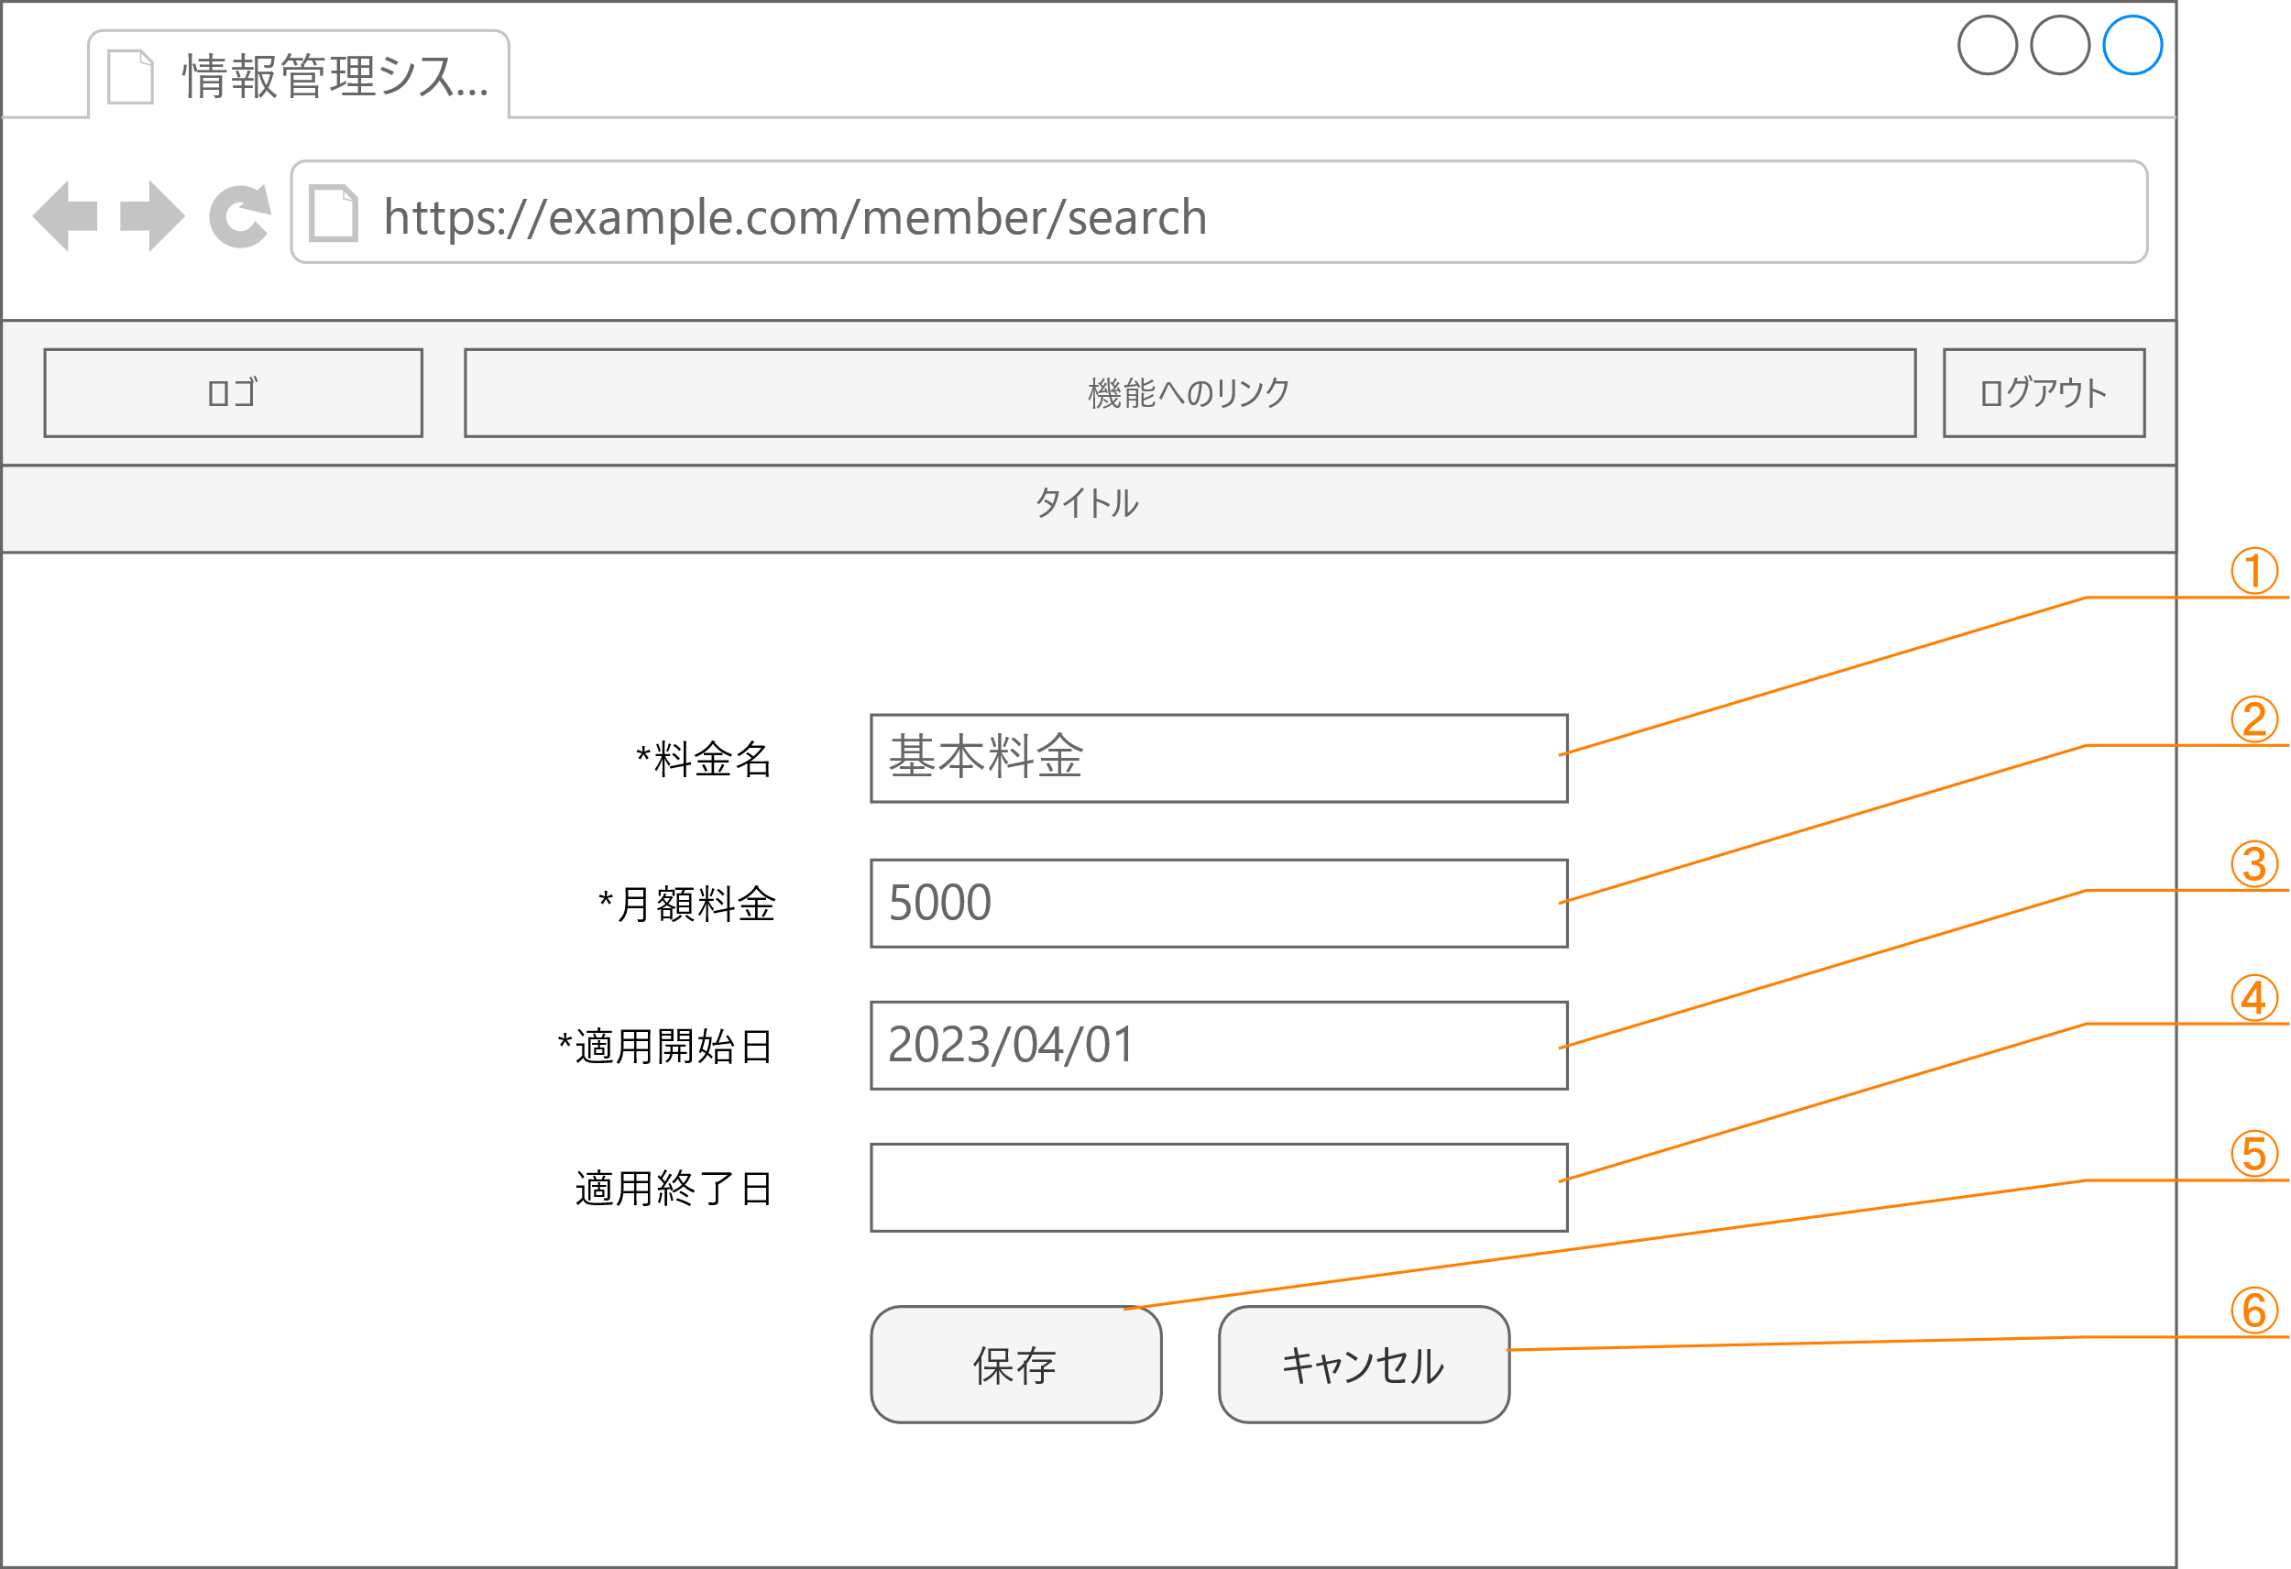

⑦

削除

|  |  |  |  |  |  |
| --- | --- | --- | --- | --- | --- |
| No | 項目ID | 項目名 | 項目タイプ | 制限/書式 | 備考 |
|  | name | 料金名 | テキスト |  |  |
|  | amount | 料金 | テキスト | 数字のみ |  |
|  | startDate | 適用開始日 | 日付 | YYYY/MM/DD |  |
|  | endDate | 適用終了日 | 日付 | YYYY/MM/DD |  |
|  | submit | 保存 | ボタン | ― |  |
|  | cancel | キャンセル | ボタン | ― |  |
|  | delete | 削除 | ボタン |  | 編集画面でのみ表示 |

## イベント・アクション

|  |  |  |  |
| --- | --- | --- | --- |
| No | 項目ID | イベント | アクション |
| 1 | submit | クリック | ＜追加モード時＞  入力された情報を料金情報に追加する。  正常に完了したら、登録した情報を各入力項目に設定した「加入者編集画面」を編集モードで表示する。  また、正常に料金情報が追加された場合は、タイトル下部に「保存しました」とメッセージを表示する。    入力内容にエラーがある場合は、以下の画像の通り、エラーのある項目の入力欄のそばにエラー内容を表示する。    ＜編集モード時＞  入力された情報で料金情報を更新する。  正常に完了したら、登録した情報を各入力項目に設定した「加入者編集画面」を編集モードで表示する。  また、正常に料金情報が変更できた場合はタイトル下部に「保存しました」とメッセージを表示する。  　※ 追加モード時と同様  入力内容にエラーがある場合は、エラーのある項目の入力欄のそばにエラー内容を表示する。  ※ 追加モード時と同様 |
| 2 | cancel | クリック | 入力された情報を破棄し、料金情報検索条件画面に遷移する。 |
| 3 | delete | クリック | 編集モード時にのみ表示され、指定された料金番号を持つ加入や情報を削除する処理を呼び出す。  正常に完了したら、指定された料金番号「idを削除してもよろしいですか？」というメッセージと、OKボタンとキャンセルボタンを表示する。    キャンセルボタンが正常に完了したら、編集画面に戻る。 OKボタンが正常に完了したら、料金検索条件画面へ遷移し、タイトル下部に「削除しました」とメッセージを表示する。 |